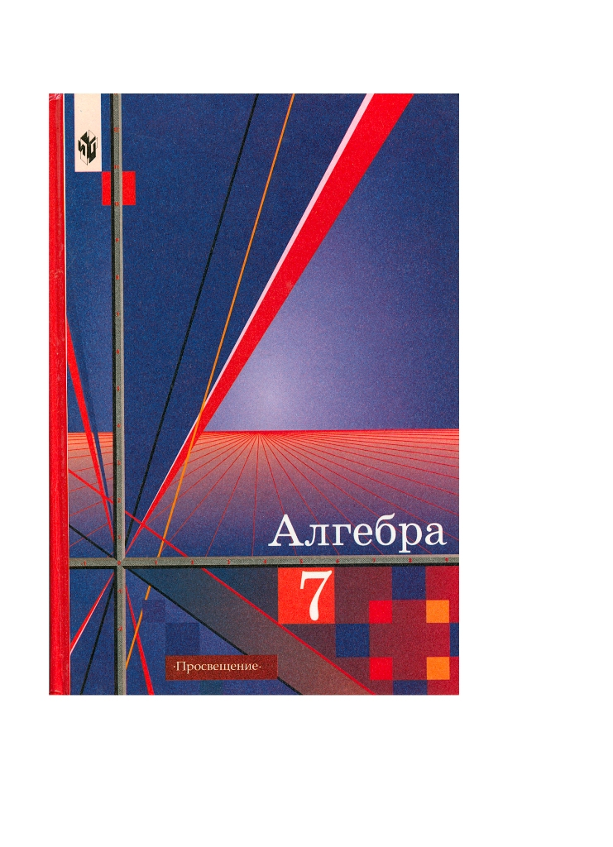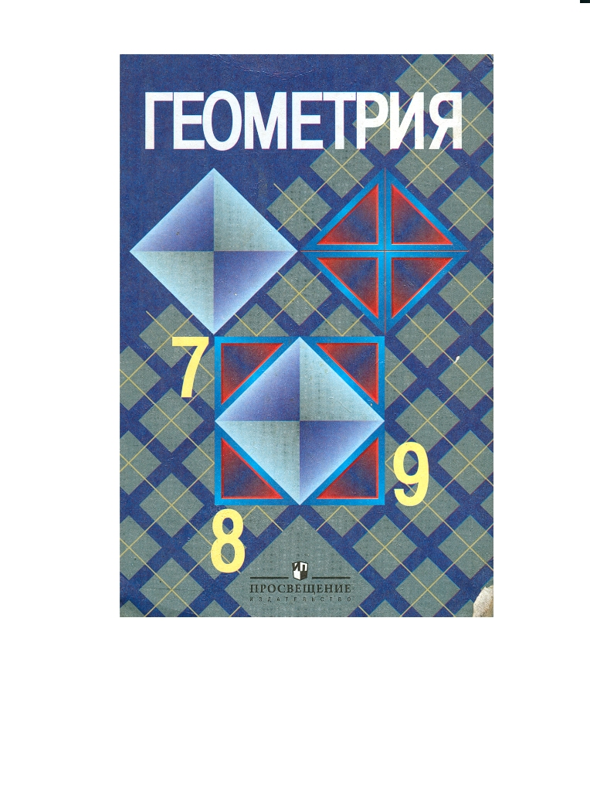

Учебник по алгебре для 7 класса Учебник по геометрии для 7-9 классов
для общеобразовательных учреждений для общеобразовательных учреждений

Авторы: Ш.А.Алимов Авторы: Л.С.Атанасян
Ю.М.Колягин В.Ф.Бутузов
Ю.В.Сидоров С.Б.Кадомцев
Н.Е.Федорова Э.Г.Позняк
М.И.Шабунин И.И.Юдина

Москва, Просвещение, 2004 Москва, Просвещение, 2006

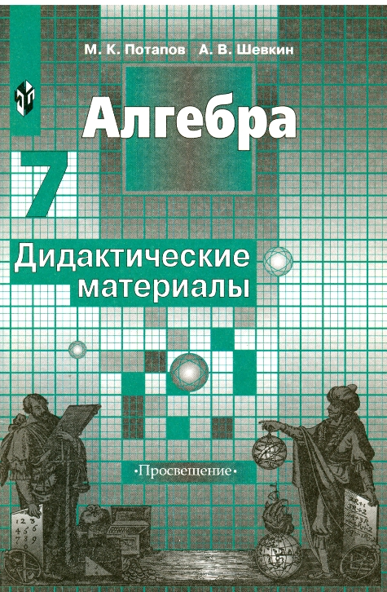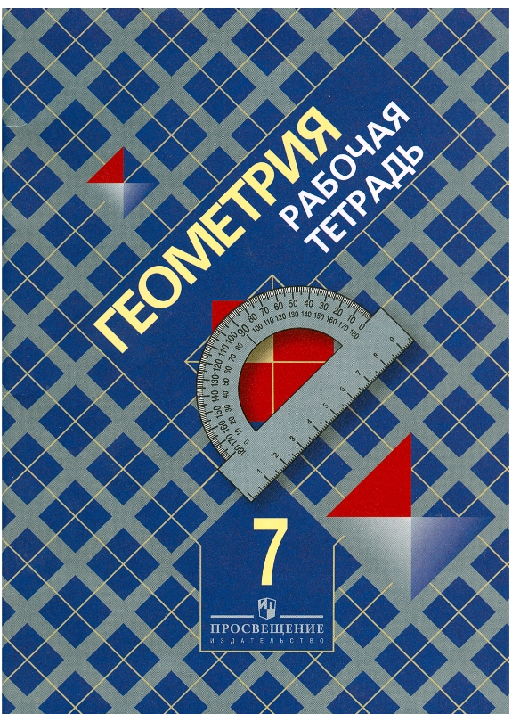

Дидактические материалы для 7 класса Рабочая тетрадь для 7 класса

Авторы: М.К.Потапов Авторы: Л.С.Атанасян
А.В.Шевкин В.Ф.Бутузов
Ю.А.Глазков
И.И.Юдина
Москва, Просвещение, 2007 Москва, Просвещение, 2005

